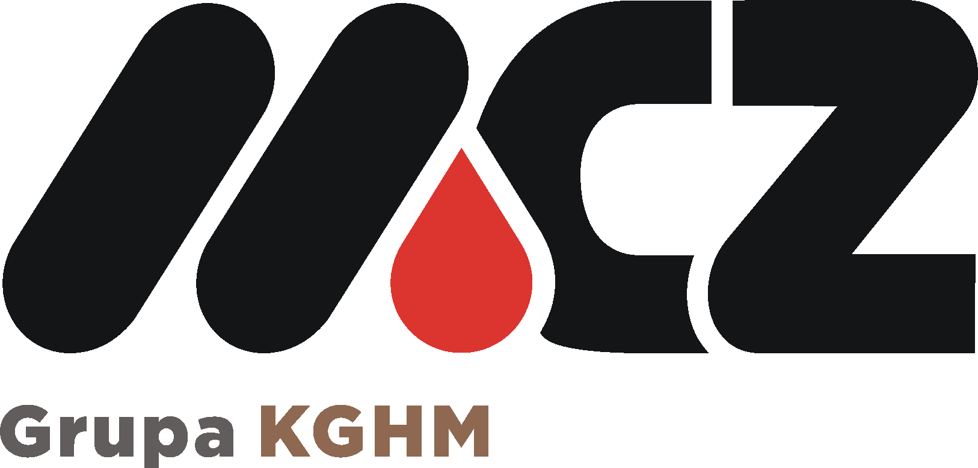

......................................................................................................
(nazwa jednostki/komórki organizacyjnej „MCZ” S.A. - pieczątka)

……………………………
imię i nazwisko pacjenta

……………………………
numer PESEL

……………………………
adres

…………………………....
numer telefonu

„MIEDZIOWE CENTRUM ZDROWIA” S.A.
ul. M. Skłodowskiej - Curie 66
59 - 301 Lubin

Oświadczam, że : *

1. Upoważniam osobę bliską …..................................………………………………
(imię i nazwisko)

…………………………………...................................................................……..
(adres i numer telefonu)

do uzyskania/odbioru dokumentacji medycznej dotyczącej mojej osoby (również w razie mojej śmierci).

2. Nie upoważniam nikogo do uzyskania mojej dokumentacji medycznej.

Ja niżej podpisany oświadczam, że wyrażam świadomą zgodę na przetwarzanie moich danych osobowych w stopniu niezbędnym do prowadzenia dokumentacji medycznej.

………………………. ……...…………..……….....………
miejscowość, data czytelny podpis pacjenta

……...……………...............………
czytelny podpis (lub pieczątka i podpis)
pracownika medycznego, w obecności którego złożono niniejsze Oświadczenie

* niepotrzebne skreślić

